**MANUAL DEL CLIENTE**



# Contenido

Contenido 2

Lista de Figuras 3

Presentación 4

Resumen 5

Objetivo c

Finalidad Del Manual c

Introducción 7

1. Primeros pasos 8

Exploración Del Catalogo 10

Proceso de Compra Y WhatsApp 12

Catalogo Completo y Planos Gratuitos 15

Funcionalidades Adicionales 18

# Lista de Figuras

***Figura 1 Entorno Inicial Mercarq*** *8*

***Figura 2 características Mercarq*** *8*

***figura 3 apartado de características Mercarq*** *S*

***figura 4 planos Mercarq*** *S*

***figura 5 últimos planos agregados mercarq*** *10*

***figura C elementos de los planos en mercarq*** *10*

***figura 7 Acciones en planos mercarq como cliente*** *11*

***figura 8 previsualizar plano*** *12*

***figura 3 Aviso Emergente*** *13*

***figura 10 Portal de Pago*** *13*

***figura 11 Comunicación vía WhatsApp*** *14*

***figura 12 botón ver todos los planos*** *15*

***figura 13 catalogo mercarq*** *1c*

***figura 14 Modal de plano gratuito aprovado*** *17*

***figura 15 inicialización de descarga plano gratuito desde la plataforma*** *17*

***figura 1C redirigir al register botón de crear cuenta gratis*** *18*

***figura 17 menú de accesibilidad mercarq*** *18*

# Presentación

Este manual contiene toda la información necesaria para utilizar la plataforma web Mercarq de manera fácil y segura. Mercarq es un marketplace especializado en planos arquitectónicos donde podrás encontrar, visualizar y adquirir diseños de casas, edificios y proyectos arquitectónicos de alta calidad. La plataforma está diseñada para ofrecerte una experiencia de compra simple e

intuitiva, conectándote directamente con arquitectos y diseñadores profesionales.

Encontrar planos arquitectónicos de calidad puede ser un proceso complejo y costoso.

Tradicionalmente, los clientes debían contactar múltiples arquitectos, esperar cotizaciones

personalizadas y enfrentar largos tiempos de espera para obtener diseños que se ajusten a sus necesidades y presupuesto. Esta situación genera frustración y retrasos en los proyectos de construcción.

Mercarq revoluciona esta experiencia al ofrecerte acceso inmediato a un catálogo diverso de planos arquitectónicos profesionales. Puedes explorar diferentes estilos, tamaños y tipos de

construcción desde la comodidad de tu hogar, comparar opciones y realizar compras seguras en minutos. La plataforma elimina las barreras tradicionales entre clientes y diseñadores,

democratizando el acceso a arquitectura de calidad.

Este manual te guiará paso a paso para aprovechar al máximo todas las funcionalidades de Mercarq. Aprenderás cómo navegar por el catálogo, buscar planos específicos, realizar pagos

seguros a través de WhatsApp, y descargar tus compras. También encontrarás consejos útiles, respuestas a preguntas frecuentes y soluciones a problemas comunes para garantizar una

experiencia de compra exitosa y satisfactoria.

# Resumen

En la era digital actual, encontrar y adquirir planos arquitectónicos de calidad se ha convertido en un desafío para constructores, propietarios y profesionales del sector. Mercarq surge como la solución innovadora que conecta a clientes con los mejores diseños arquitectónicos del mercado, ofreciendo una experiencia de compra simple, segura y eficiente desde cualquier dispositivo con conexión a internet.

La plataforma Mercarq te permite explorar un catálogo diverso de planos residenciales, comerciales e industriales, creados por arquitectos profesionales y adaptados a diferentes

necesidades y presupuestos. Con solo unos clics, puedes visualizar proyectos, comparar opciones, realizar pagos seguros y descargar inmediatamente tus planos, eliminando las esperas

tradicionales y los procesos burocráticos.

Nuestro compromiso se centra en democratizar el acceso a diseños arquitectónicos de alta

calidad, garantizando precios justos, transacciones seguras y un servicio al cliente excepcional.

Cada plano disponible ha sido cuidadosamente seleccionado y verificado para asegurar que cumpla con los más altos estándares de calidad profesional.

Este manual te acompañará en cada paso de tu experiencia en Mercarq, desde tu primer registro hasta la descarga exitosa de tus planos, asegurando que aproveches al máximo todas las

funcionalidades y beneficios que la plataforma tiene para ofrecerte.

# Objetivo

Proporcionar una guía completa y fácil de entender que permita a todos los clientes de Mercarq navegar, buscar, seleccionar y adquirir planos arquitectónicos de manera eficiente y segura,

maximizando su experiencia de compra y garantizando el éxito en la obtención de los diseños que mejor se adapten a sus proyectos y necesidades específicas.

# Finalidad Del Manual

Este manual tiene como finalidad ser tu compañero indispensable durante toda tu experiencia como cliente de Mercarq. Su propósito es eliminar cualquier barrera o dificultad que puedas encontrar al usar la plataforma, proporcionándote instrucciones claras, consejos útiles y

soluciones prácticas para aprovechar al máximo nuestros servicios. El manual está diseñado para usuarios sin conocimientos técnicos, usando un lenguaje sencillo y ejemplos prácticos que te

permitirán dominar rápidamente todas las funcionalidades disponibles.

# Introducción

El presente manual del cliente tiene como objetivo principal ofrecerte una guía completa y accesible sobre cómo utilizar la plataforma Mercarq de manera efectiva. Su contenido está

diseñado para ayudarte a aprovechar al máximo todas las funcionalidades disponibles, desde tu primer contacto con la plataforma hasta convertirte en un usuario experto.

El documento se encuentra estructurado en las siguientes secciones:

* **Primeros Pasos:** En esta sección aprenderás cómo acceder a Mercarq desde tu navegador, conocer la interfaz principal y navegar por las diferentes secciones como características, catálogo de planos y funcionalidades principales de la plataforma.
* **Exploración del Catálogo:** Descubrirás cómo visualizar los últimos planos agregados, entender la información de cada plano (título, precio, descripción), y utilizar las opciones de previsualización para examinar los diseños antes de la compra.
* **Proceso de Compra y WhatsApp:** Te explicaremos el sistema de compra a través de WhatsApp, cómo comunicarte directamente con los arquitectos propietarios de los planos, y el proceso completo desde la selección hasta la adquisición del plano.
* **Catálogo Completo y Planos Gratuitos:** Aprenderás a navegar por todo el catálogo de planos, utilizar filtros de búsqueda, acceder a planos gratuitos disponibles, y aprovechar las herramientas de navegación y descarga.
* **Funcionalidades Adicionales:** Conocerás cómo crear una cuenta para subir tus propios planos, y utilizar el sistema de accesibilidad integrado que permite personalizar tu experiencia visual en la plataforma

A lo largo de este manual encontrarás capturas de pantalla actualizadas, instrucciones paso a paso y consejos prácticos que harán tu experiencia en Mercarq más fácil y satisfactoria.

# Primeros pasos

Para iniciar la experiencia en mercarq debes de buscar mercarq en tu navegador, una vez hecho este paso se te dirigira a nuestra pagina

## Figura 1 Entorno Inicial Mercarq

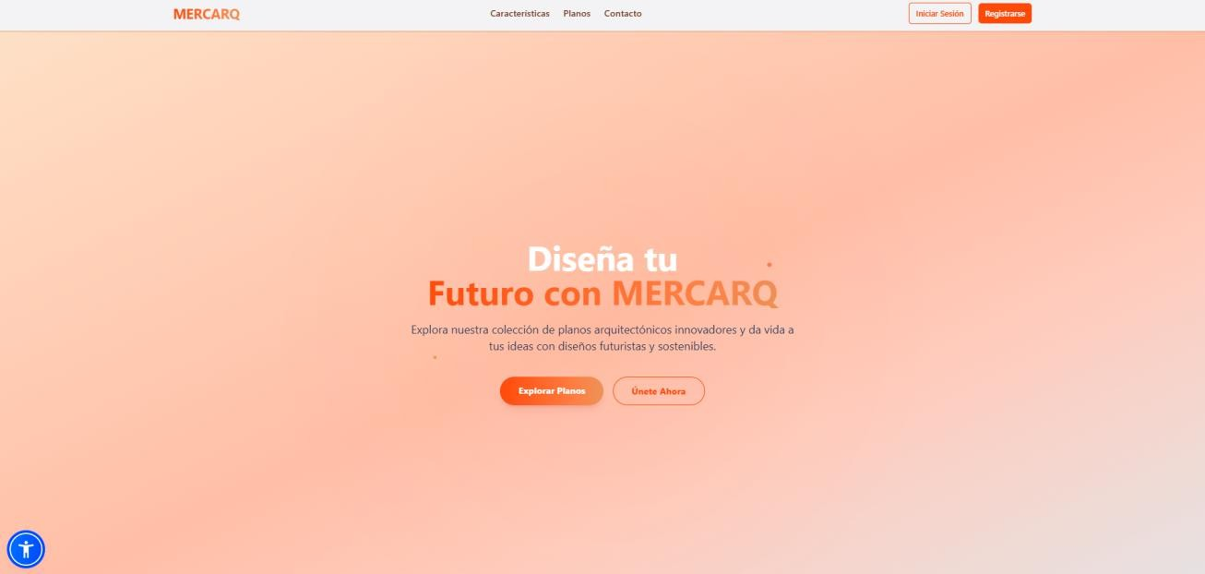

*Fuente: Autoría Propia* Te explicaremos que hace cada botón de esta sección **Figura 2 características Mercarq**



*Fuente: Autoría Propia*

El hecho de oprimir este botón te dirigira a un apartado visual de nuestro aplicativo web en donde tu como cliente podrás conocer los detalles de porque utilizar mercarq, ver figura 3 apartado de características Mercarq

## figura 3 apartado de características Mercarq

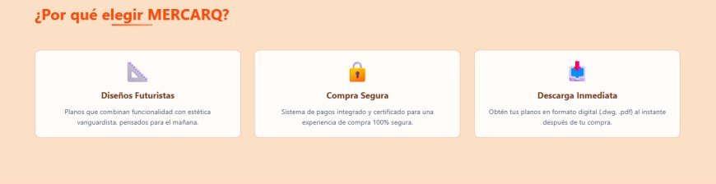

*Fuente: Autoría Propia*

El segundo botón que tenemos en nuestra barra de navegación es el de planos ver figura numero 4, este nos redirigirá a otro nuevo apartado donde podremos visualizar los planos de mercarq

## figura 4 planos Mercarq



*Fuente: Autoría Propia*

El botón de la figura 4 nos redirigirá hasta el apartado de últimos planos agregados donde se enlistarán los últimos 6 planos que nuestros administradores arquitectos y personal de mercarq suben sus planos individuales

# Exploración Del Catalogo

## figura 5 últimos planos agregados mercarq

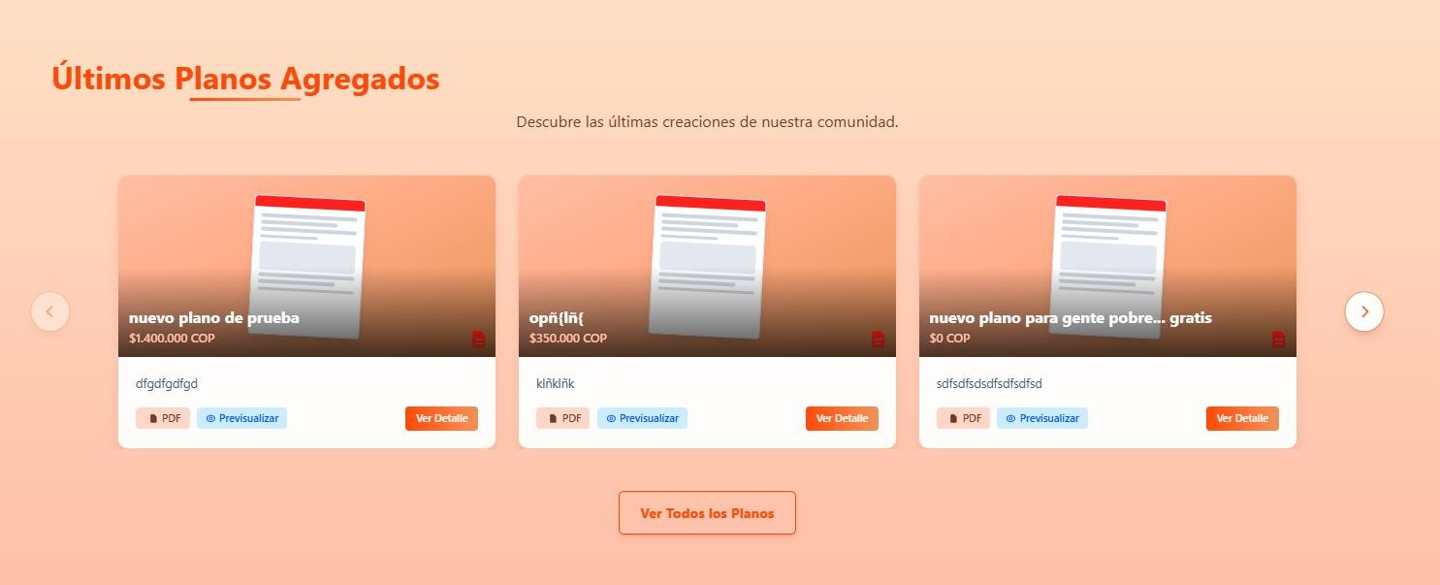

*Fuente: Autoría Propia*

El apartado de últimos planos agregados de nuestra plataforma es único,

## figura 6 elementos de los planos en mercarq

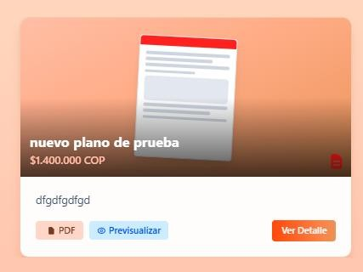

*Fuente: Autoría Propia*

En este apartado veras principalmente el título del plano que en este caso es nuevo plano de prueba, seguido a este el precio en pesos colombianos en el apartado blanco se verá la

descripción del plano que cada arquitecto le ha otorgado a su plano, junto con 3 detalles más,

## figura 7 Acciones en planos mercarq como cliente



*Fuente: Autoría Propia*

En la figura numero 7 logramos ver cómo se muestran 3 detalles, el primero es el tipo de

documento en el que tenemos disponible en nuestra pagina el plano el 2 es la manera en la que queremos previsualizar el plano y el 3 es el detalle

# Proceso de Compra Y WhatsApp

## figura 8 previsualizar plano

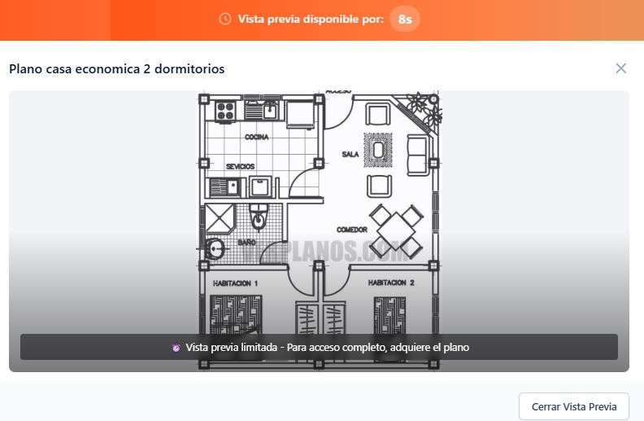

*Fuente: Autoría Propia*

Si entramos al botón de previsualizar el plano podremos ver una pequeña parte del plano no

completa, una vista limitada esto es para ahorrarnos las molestias de un posible robo en nuestros planos, en la parte superior veras que tenemos un tiempo limitado, si quieres ver el plano

completo y acceder a el deberás de comprarlo, una vez finalizado el tiempo de vista previa, tendremos un pequeño aviso de emergencia, en el cual deberás de decidir si adquieres el plano o si definitivamente vas a seguir observando ver figura 9

## figura 9 Aviso Emergente

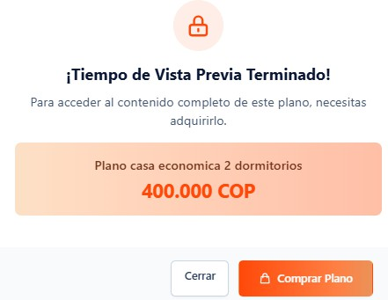

*Fuente: Autoría Propia*

¿Decidiste comprar el plano? Eso es genial serás redirigido a una nueva pestaña, en donde si quieres proceder con la compra deberás de escribirle directamente al dueño del plano, esto esta de esta manera para evitar inconvenientes entre clientes y administradores, que el cliente reciba el plano que espera y su satisfacción es nuestro mayor deseo, en este apartado mientras le escribes al arquitecto podrás charlar con el, pedir un plano mas personalizado o regatear el precio del plano solo debes de darle click al botón verde de comprar por whatsapp ver figura 10

## figura 10 Portal de Pago

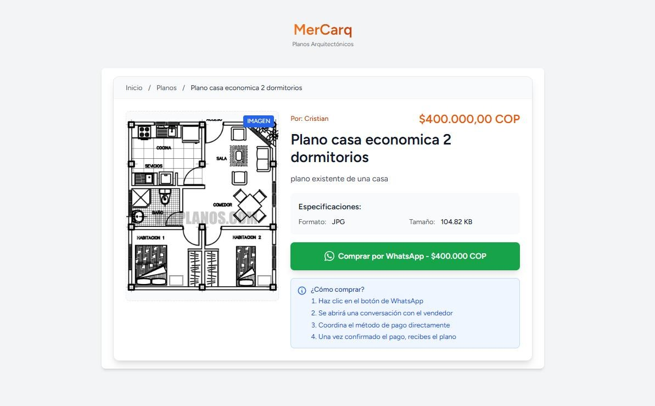

*Fuente: Autoría Propia*

Una vez clicas el botón de comprar serás redirigido al WhatsApp del dueño del plano

## figura 11 Comunicación vía WhatsApp

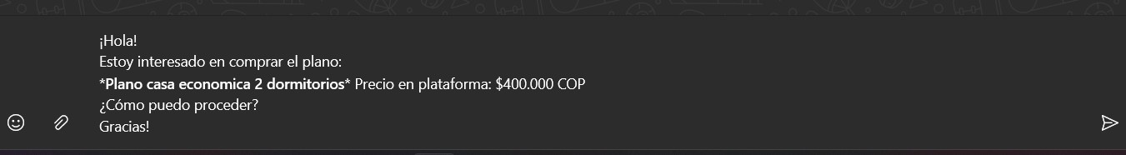

*Fuente: Autoría Propia*

El mensaje con el que serás dirigido al WhatsApp es uno predeterminado con los datos

esenciales, por supuesto es de vital importancia que te presentes con tu nombre y completes con la información que creas conveniente y si tienes dudas sobre el plano le preguntes a esta persona, tendrás comunicación con el en todo momento, si por alguna razón los planos que observas en el carrusel no te convencen no te preocupes tenemos una biblioteca llena de planos para ti solo

tienes que ir al botón de ver todos los planos ubicado debajo del carrusel

# Catalogo Completo y Planos Gratuitos

## figura 12 botón ver todos los planos



*Fuente: Autoría Propia*

Una vez en nuestro catalogo te sorprenderás veras los planos que nuestros arquitectos han subido como públicos contamos con una barra de navegación para que sepas en que pestaña de nuestra pagina te encuentras, un filtro de búsqueda para que no tengas que navegar por todo lado, si quieres puedes filtrar por nombre o si lo deseas usar nuestro slider para poder navegar entre los

diferentes catálogos que tenemos ver figura 13

## figura 13 catalogo mercarq

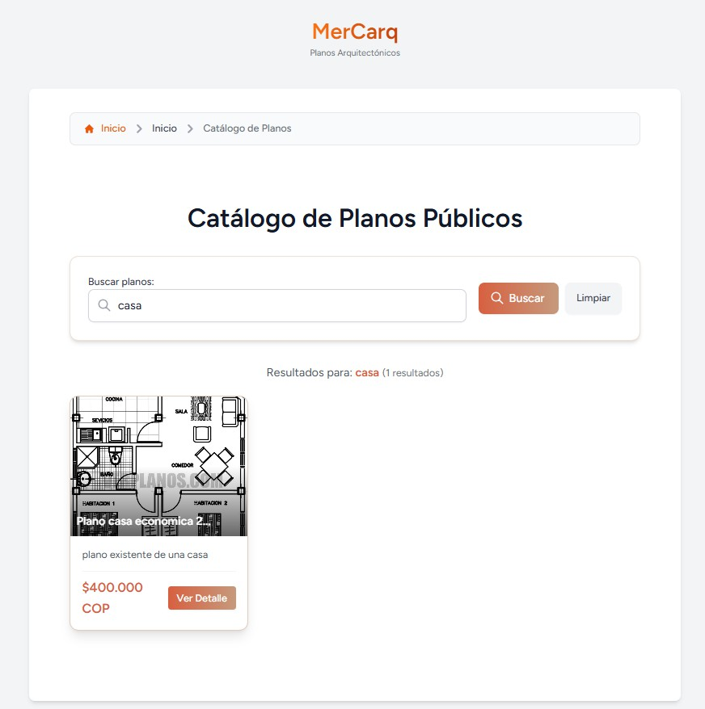

*Fuente: Autoría Propia*

Pero espera, en mercarq somos buenos con nuestros clientes, tenemos planos en 0 cop es decir gratis, si encuentras uno de estos en el catálogo podrás descargarlo fácilmente ver figura 14

## figura 14 Modal de plano gratuito aprovado



*Fuente: Autoría Propia*

## figura 15 inicialización de descarga plano gratuito desde la plataforma

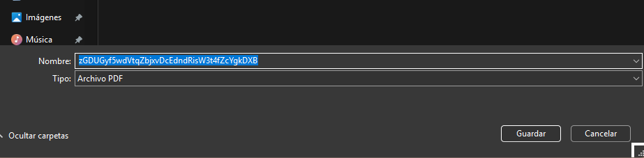

*Fuente: Autoría Propia*

¿Quieres subir tus propios planos? Tenemos un apartado para ti crear cuenta, es gratis y no duele

# Funcionalidades Adicionales

## figura 16 redirigir al register botón de crear cuenta gratis



*Fuente: Autoría Propia*

Lo mas seguro es que hayas notado el boton de una personita en la esquina inferior izquierda, bueno, no es un error, es nuestro sistema de accesibilidad, aquí podrás visualizar la plataforma

como quieras, subir el tamaño de la letra, destacar títulos fuentes si quieres usar un tema oscuro o claro subir o bajar saturación agrandar el mouse o tener una guía de lectura, mercarq piensa en ti y puedes acceder a todas estas funciones en nuestra plataforma

## figura 17 menú de accesibilidad mercarq

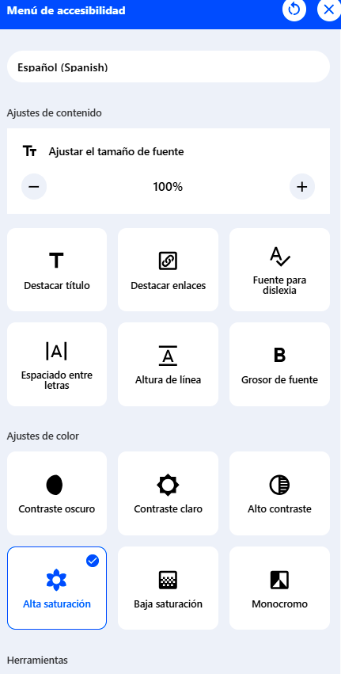

*Fuente: Autoría Propia*